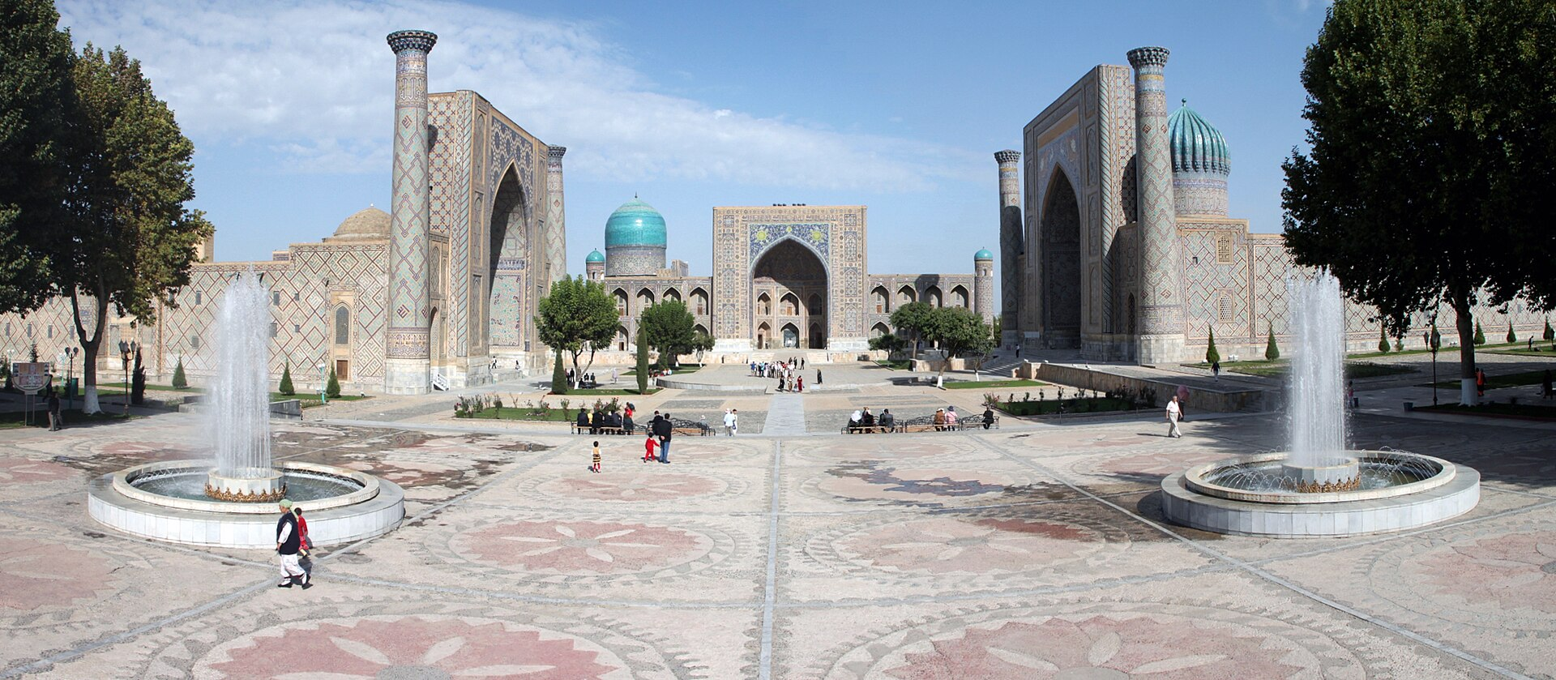
— — —
KAZAJISTÁN Y UZBEKISTÁN
VIAJE DEL MES
Almaty y las montañas del Tien Shan, más Tashkent, Samarcanda y Bujará en tren bala.
«La Ruta de la Seda, de Almaty a Bujará.»
Un gran viaje de catorce días por el corazón de Asia Central que une lo mejor de Kazajistán y Uzbekistán. Empezamos en Almaty, rodeada por las montañas del Tien Shan, con sus cañones, lagos alpinos y estaciones de montaña; y tras cruzar a Uzbekistán recorremos las joyas de la Ruta de la Seda —la moderna Tashkent, la deslumbrante Samarcanda y la museística Bujará—, enlazadas cómodamente en trenes de alta velocidad. No se incluyen los vuelos internacionales de ida y vuelta ni los gastos no mencionados en el programa.
14 días DESDE 2940$
Salida única — 2027
3 de julio de 2027 — 16 de julio de 2027
Itinerario día a día

Día 1º: Salida desde América
Salida en vuelo intercontinental con destino a Almaty. Noche a bordo.
Día 2º: Llegada a Almaty
Llegada al Aeropuerto Internacional de Almaty, la mayor ciudad de Kazajistán, y recepción por nuestro guía de habla hispana. Traslado al hotel y resto del día libre para descansar y aclimatarse tras el largo viaje. Alojamiento.
Día 3º: Almaty
Desayuno y recorrido por Almaty, una ciudad verde y elegante a los pies de las montañas. Visitaremos el parque Panfilov con la espectacular catedral ortodoxa de madera de Zenkov, el Monumento a la Gloria y la Llama Eterna, y el parque del Primer Presidente. Por la tarde nos sumergiremos en el colorido Bazar Verde, donde probaremos frutos secos y dulces locales, y en la chocolatería Rakhat. Almuerzo y cena en restaurante local. Alojamiento.
Día 4º: Cañón de Charyn y lago Kolsai
Desayuno y excursión de día completo al cañón de Charyn, un impresionante desfiladero de paredes rojizas esculpidas por la erosión al que llaman el «Gran Cañón» de Kazajistán, donde recorreremos a pie el Valle de los Castillos. Continuación hacia los lagos Kolsai, las «perlas del Tien Shan del Norte», de aguas cristalinas rodeadas de montañas y bosques de abetos. Almuerzo y cena en restaurante local. Alojamiento en Almaty.
Día 5º: Medeo y Shymbulak
Desayuno y salida hacia la garganta de Medeo para conocer su histórica pista de patinaje de hielo, la más alta del mundo a 1.691 metros de altitud. Desde allí subiremos en teleférico a la estación de montaña de Shymbulak, uno de los grandes destinos alpinos de Asia Central, para disfrutar de vistas panorámicas de los picos nevados del Tien Shan. Almuerzo y cena en restaurante local. Alojamiento.
Día 6º: Alma-Arasan y garganta de Ayusai
Desayuno y excursión al desfiladero de Alma-Arasan, un pintoresco valle de montaña recorrido por el río Prokhodnaya, ideal para caminar rodeados de naturaleza. Por la tarde visitaremos la garganta de Ayusai, de acantilados escarpados, prados verdes y arroyos de aguas transparentes, en las montañas Zailiyskiy Alatau. Almuerzo y cena en restaurante local. Alojamiento en Almaty.
Día 7º: Lago Issyk y Kok-Tobe
Desayuno y visita al lago Issyk, un espejo de agua enclavado a más de 1.700 metros entre las montañas del Tien Shan, entre picos nevados y bosques. De regreso a la ciudad subiremos en teleférico a la colina de Kok-Tobe, coronada por una de las torres de televisión más altas del mundo, para disfrutar de las mejores vistas panorámicas de Almaty. Almuerzo y cena en restaurante local. Alojamiento.
Día 8º: Almaty – vuelo a Tashkent
Desayuno y traslado al aeropuerto para tomar el vuelo hacia Tashkent, la capital de Uzbekistán. Llegada, recepción y traslado al hotel. Resto del día libre para un primer contacto con esta ciudad de amplias avenidas, parques y arquitectura soviética. Alojamiento.
Día 9º: Tashkent
Desayuno y visita de Tashkent. Conoceremos el complejo Hazrati Imam, corazón espiritual de la ciudad, donde se conserva uno de los coranes más antiguos del mundo; la plaza y el museo de Amir Temur; y los bulliciosos bazares de Chorsu, bajo su gran cúpula turquesa, y de Oloy. Paseo por la ciudad moderna y sus parques. Alojamiento.
Día 10º: Montañas de Chimgan y Charvak
Desayuno y excursión al complejo turístico de Amirsoy, Charvak y Chimgan, en las montañas del Tien Shan occidental a unos 80 km de Tashkent. Subiremos en teleférico para disfrutar de las vistas del embalse de Charvak y de los picos que rodean el valle, con tiempo libre para pasear y fotografiar el paisaje alpino. Regreso a Tashkent y alojamiento.
Día 11º: Tashkent – Samarcanda
Desayuno y viaje en el tren de alta velocidad Afrosiyob hasta Samarcanda, una de las ciudades más deslumbrantes de la Ruta de la Seda. Visita guiada de la mítica plaza del Registán, rodeada por tres madrazas de cúpulas turquesas y portales cubiertos de mosaicos; el complejo funerario de Shakhi-Zinda; el imponente mausoleo Gur-Emir, tumba de Tamerlán; y el observatorio de Ulugbek. Tiempo en el bazar Siyab. Alojamiento en Samarcanda.
Día 12º: Samarcanda – Bujará
Desayuno y viaje en tren de alta velocidad a Bujará, ciudad-museo de la Ruta de la Seda con más de dos mil años de historia. Visita del complejo del Arca, la ciudadela real; la majestuosa mezquita y el minarete Kalyan; el palacio de verano Sitorai Mokhi Khosa; el mausoleo samaní, joya de ladrillo del siglo X; y el conjunto de Lyabi Khauz en torno a su estanque. Alojamiento en Bujará.
Día 13º: Bujará
Desayuno y jornada dedicada a Bujará, cuyo casco antiguo es Patrimonio de la Humanidad. Recorreremos las madrazas de Abdulaziz Khan y Mir-i-Arab, la curiosa madraza Chor Minor con sus cuatro torres, el complejo de peregrinación de Bahoutdin Naqshband y la mezquita Bolo-Hauz. Tiempo libre para perderse por los antiguos bazares cubiertos, donde se venden alfombras, sedas y cobre repujado. Alojamiento.
Día 14º: Bujará – Tashkent y regreso
Desayuno y viaje en tren de alta velocidad de regreso a Tashkent. Según el horario del vuelo, tiempo libre antes del traslado al Aeropuerto Internacional de Tashkent para la salida. Fin de nuestros servicios y del viaje por Asia Central.

Nuestro precio incluye
- 12 noches de alojamiento en hoteles 4* con desayuno.
- Vuelo interno Almaty – Tashkent.
- Traslados aeropuerto–hotel–aeropuerto y vuelo interno Almaty–Tashkent.
- Transporte en vehículos privados durante todo el recorrido.
- Guía de habla hispana en Kazajistán y guía local en Uzbekistán.
- Todas las excursiones indicadas, con teleféricos de Shymbulak y Kok-Tobe.
- Billetes de tren de alta velocidad Afrosiyob (Tashkent–Samarcanda–Bujará–Tashkent).
- Impuesto ecológico del lago Kolsai y el cañón de Charyn e impuestos turísticos.
- 5 almuerzos y 5 cenas en restaurantes locales durante la etapa de Kazajistán.
- Entradas de los monumentos incluidos en el programa.
Hoteles previstos o similares
- Almaty — Kazzhol Almaty · 4* con desayuno
- Tashkent — Abis Palace · 4* con desayuno
- Samarcanda — Hotel Afrosiyob · 4* con desayuno
- Bujará — Silk Road Terrace · con desayuno
PRECIO POR PERSONA EN $ USA
Habitación doble  por persona | Suplemento individual  habitación single
2940$ | +860$
En salidas de menos de 20 pasajeros, el viaje puede realizarse con conductor-guía (el conductor ejerce también de guía). A partir de 20 pasajeros, viajan un conductor y un guía por separado.

